[위치기반서비스사업 신고 사업계획서 작성 방법]
※ 전자민원 신청 시에는 작성방법 삭제 후 제출 요망
① 사업계획서(양식)
목 차 |  | 작성 방법
 | 사업계획서 표지 | o 서비스명은 위치기반서비스사업 신고 대상 서비스명을 기재  o 날짜는 신고일 기준으로 작성  o업체명은 위치기반서비스 사업신고 사업자 명을 기재  o담당자는 위치기반서비스 사업신고 서류 제출 담당자의 성명과 연락처를 기재
1. | 사업자 현황 | o 사업자의 개략적 현황을 기재
2. | 서비스 내용
2.1 | 서비스 시나리오 | o 제공하고자 하는 위치기반서비스 개념을 도식화하여 기재  - 여러 장으로 작성 가능함
2.2 | 위치정보 데이터 흐름도 | o 이용자와 위치정보시스템 상 데이터의 흐름을 도식화하여 작성  - 여러 장으로 작성 가능함
3. | 위치정보의 보호조치 내역
3.1 | 위치정보의 관리적 보호조치 내역 | o 위치정보의 관리적 보호 항목별 조치내역을 기재하고, 증빙서류는 제출 서류에서 확인 가능하도록 기술
3.2 | 위치정보의 기술적 보호조치 내역 | o 위치정보의 기술적 보호 항목별 조치내역을 기재하고, 증빙서류는 제출 서류에서 확인 가능하도록 기재  o 기술적 보호조치 내용 중 IDC 임대계약 등을 통해 방화벽 또는 보안프로그램 서비스를 제공 받는 경우 계약서 등을 첨부
4 | 주요설비내역 및 설치 장소
4.1 | 주요설비내역 | o 서버, 보안장비, 네트워크 장비 등 서비스 제공과 관련한 장비 항목을 기재
4.2 | 설치장소 및 확인서류 | o IDC 또는 호스팅 계약을 통해 시스템을 구성한 경우, IDC 또는 호스팅 계약서 등을 첨부하고 설치장소에 대한 주소도 명시

※ 주의사항 : 상기 작성방법을 참고하여 작성하되 사업자별 상황에 맞도록 보완하여 작성
② [첨부 1] 위치정보의 관리지침
구분 |  | 작성 방법
1. | 목적 | o 위치정보의 관리지침 수립의 목적을 기재
2. | 위치정보의 정의 및 적용 범위 | o 사업자의 서비스 내용(적용 기술 등)에 맞도록 내용을 기재
3. | 위치정보보호조직 구성 및 운영
3.1 | 조직 구성도 | o위치정보관리책임자, 관리자, 취급자 등을 도식화하여 작성
3.2 | 위치정보관리책임자 지정 | o 위치정보관리책임자는 임원 또는 개인위치정보주체의 고충 처리를 담당하는 부서의 장, 위치정보 관리 또는 서비스 담당 부서의 장을 지정함
3.3 | 위치정보관리책임자의 역할 | o 위치정보관리책임자의 역할을 기재
3.4 | 위치정보취급자 및 역할 | o 위치정보취급자 및 역할을 기재
3.5 | 위치정보 권한 제한 등 | o 위치정보취급자의 변경사항 내용 기재
4. | 위치정보 취급 및 관리
4.1 | 위치정보 취급대장 운영 및 관리 | o 위치정보 이용‧제공사실 확인자료 등 취급대장의 운영 및 관리에 관한 사항
4.2 | 개인위치정보주체의 요구 및 이의ㆍ불만 대응 | o 위치정보주체의 이용‧제공사실 열람·고지 요구 및 불만 대응 등에 관한 사항
4.3 | 위치정보시스템에 대한 접근사실의 전자적 자동기록·보존 장치 운영 | o 위치정보시스템에 대한 접근사실의 전자적 자동기록·보존 장치 운영에 관한 사항
4.4 | 위치정보의 보유 및 파기 | o 위치정보 및 위치정보의 이용·제공사실 확인자료의 파기에 관한 사항
5. | 위치정보 침해사고 발생 시 대응 및 절차
5.1. | 위치정보 침해사고 보고 및 신속대응팀 운영 | o 위치정보 침해사고 발생 시 보고 및 신속대응팀 운영에 관한 사항
5.2. | 위치정보 침해사고 대응 절차 | o 위치정보 침해사고 대응 방법 및 절차에 관한 사항
6. | 교육
6.1 | 목적 | o 위치정보보호 교육의 목적
6.2 | 교육 내용 | o 위치정보 관련 법령, 절차 준수 등
6.3 | 교육 일정 | o 연 1회 이상 등 정기적인 직원대상 위치정보보호 교육 실시계획을 기재
7. | 정기적인 내부 보안 검사 | o 연 1회 이상 내부 정기 검사 실시
8. | 위치정보의 기술적 보호지침 | o 위치정보시스템 접근차단, 암호화 등 보호조치

※ 주의사항 : 상기 작성방법을 참고하여 작성하되 사업자별 상황에 맞도록 관리지침 수립(방미통위 고시 「위치정보의 관리적·기술적 보호조치 기준」준수 필요)
③ [첨부 2] 위치정보의 기술적 보호조치를 증빙하는 서류
구분 |  | 작성 내용
󰊱 | 위치정보시스템에 대한 식별 및 인증 | o 자사 위치정보 및 위치정보시스템의 접근권한을 확인할 수 있는 식별 및 인증화면을 캡처하여 제출
󰊲 | 암호화․방화벽 등의 설치 | o 위치정보시스템에의 권한 없는 접근을 차단하기 위한 암호화, 방화벽 설치 등을 증명하는 캡처화면이나 사진, 증명서 등을 첨부하여 제출
 | - 저장암호화 | o 저장암호화 알고리즘 적용 사항 작성(3DES, RAS 등의 저장 암호화 알고리즘 적용사항을 작성)  - 저장암호화 알고리즘 적용사항에 대한 시스템 적용화면을 캡처하여 첨부
 | - 구간암호화 | o 구간 암호화 알고리즘 적용 사항 작성  - SSL 등 구간암호화 알고리즘의 적용화면을 캡처하여 작성  - 인증서가 있을 경우 인증서도 포함하여 제출
 | - 방화벽 | o 장비화면, 방화벽 등의 접근통제장치 등의 사진 또는 시스템 적용화면을 캡처하여 작성
󰊳 | 위치정보시스템 접근사실의 기록․보존 | o 사용자 로그, 이벤트 로그, 응용프로그램 로그 설정 등 관련 캡처화면과 관리 대장 등을 제출
󰊴 | 보안프로그램의 설치 및 운영 | o 위치정보시스템의 침해사고 방지를 위한 보안 프로그램 설치 증빙을 위한 서류 제출  - 보안 프로그램(백신 등)의 시스템 적용화면을 캡처 또는 구매증명서 등을 제출

④ [첨부 3] 법인 설립 또는 사업자 등록 여부를 확인할 수 있는 서류(행정정보 공동이용 동의하지 않는 경우 제출)

- (관련근거) 민원처리법(제10조, 제10조의2) 및 동법 시행령(제7조, 제7조의2) 등

- (제출서류) 사업자등록증명원(또는 사업자등록증), 법인등기사항전부증명서 중 택1

※ 개인사업자는 개인사업자등록증 제출

[작성양식]

제자리 QR 안심 서비스
위치기반서비스 사업계획서

2026. 8. 17.

제자리

담당자 | 이진선 대표
연락처 | 전화번호 | 010-2856-9014
 | 전자우편 | jinsunlee@zezari.com

목 차
1. 사업자 현황1
2. 서비스 내용1
2.1 서비스 시나리오1
2.2 위치정보 데이터 흐름도2
3. 위치정보의 보호조치 내역3
3.1 위치정보의 관리적 보호조치 내역3
3.2 위치정보의 기술적 보호조치 내역3
4. 주요설비의 내용 및 설치 장소4
4.1 주요설비내역4
4.2 설치장소 및 확인서류4

1. 사업자 현황
구 분 | 내 용
상 호 | 제자리
대 표 자 | 이진영, 이진선
설 립 일 | 2024년 7월 12일
도로명 주소 | 서울특별시 금천구 시흥대로120길 33, 501호

2. 서비스 내용
구 분 | 내 용
서 비 스 | QR코드 스캔을 통해 발견자의 현재 위치를 보호자에게 전달하여 대상자의 신속한 귀가를 지원하는 서비스
서비스 요금 | 무료 (※ 위치 공유 기능 자체는 별도 요금 없이 제공)
방 식 | 발견자가 대상자의 QR코드를 스캔하면 발견자의 동의를 받아 현재 위치(GPS)를 수집한다. 수집된 위치정보는 보호자에게 즉시 전달되며, 보호자는 지도 화면에서 발견자의 위치를 확인하고 연락하여 대상자를 안전하게 인계받을 수 있다.
고 객 | 1) 주요 고객: 치매환자 보호자, 발달장애인 보호자, 어린 자녀 보호자, 반려동물 보호자(향후 확장 예정)  2) 서비스 이용자: QR코드를 스캔한 일반 발견자, 대상자 보호자

2.1 서비스 시나리오
위치기반서비스 시나리오
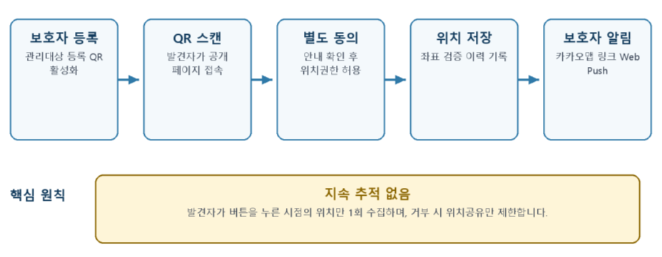

2.2 위치정보 데이터 흐름도
위치정보 데이터 흐름도
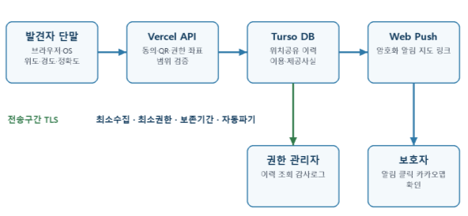

※ 작성 요령

- 위치정보 흐름을 도식화 하되, 예시를 참고하여 사업자 현황에 맞게 수정 작성(여러 장도 가능)

- 위치정보를 기준으로‘개인위치정보주체(고객)-위치정보사업자-위치기반서비스사업자-서비스제공대상(고객 or 제3자)’의 흐름으로 작성

- 위치기반서비스를 위해 위치정보를 제공해 주는‘위치정보사업자’정보* 반드시 기재
(카카오 지도, 네이버 지도 API는 위치정보 API가 아님)
3. 위치정보의 보호조치 내역
3.1 위치정보의 관리적 보호조치 내역
항 목 | 조치 내역 | 증빙서류
위치정보 관리 책임자 지정 | o 위치정보 보호 업무를 총괄하거나 업무처리를 최종 결정하는 임직원으로 지정 | “[첨부 1] 위치정보의 관리지침”
위치정보의 이용·제공·파기 등 각 단계별 접근 권한자 지정 및 권한의 제한 | o 모든 단계에 대한 위치정보 접근자 : 위치정보관리책임자 및 취급자로 구분하여 지정  o 권한 범위: 단계별 지정
위치정보 취급자의 의무와 책임을 규정한 취급 관리, 절차 및 지침 마련 | o 위치정보 관련 정책 및 지침마련 완료
위치정보 제공 사실 등을 기록한 취급대장의 운영 관리 | o 취급대장은 전자적 형태로 운영
위치정보 보호조치에 대한 정기적인 자체 검사 실시 | o 연 1회 자체 검사 실시 예정

※ 증빙서류의 해당 항목 내용과 일치하도록 조치내역을 기재

3.2 위치정보의 기술적 보호조치 내역
항 목 | 조 치 내 역 | 증빙서류
위치정보 및 위치정보시스템의 접근 권한을 확인할 수 있는 식별 및 인증 실시 | o ID/PW 인증, 비밀번호 3회 불일치시 접근 제한, 비밀번호 설정 규칙 적용 | “[첨부 2] 위치정보의 기술적 보호조치”
위치정보 시스템에의 권한 없는 접근을 차단하기 위한 암호화, 방화벽 설치 등의 조치 | o 위치정보 저장 암호화 및 구간암호화 적용, 방화벽 설치
위치정보시스템에 대한 접근사실의 전자적 자동 기록·보존 장치의 운영 | o 로그 기록 확인 기능 구현
위치정보시스템의 침해사고 방지를 위한 보안 프로그램 설치 및 운영 | o 서버 호스팅 업체의 백신 프로그램 활용

※ 증빙서류의 해당 항목 내용과 일치하도록 조치내역을 기재

4. 주요설비의 내용 및 설치 장소
(사용하는 설비 유형(논리서버/물리설비)에 맞춰 작성, 해당없는 설비 유형 양식은 삭제)

< 클라우드 서버 등 논리 서버 사용 시 >

4.1 주요설비내역(※ 인스턴스 등의 활용기능을 확인할 수 있는 서버종류별 캡처화면 첨부)
구분 | 장비항목
1 | OOO 클라우드 서버  - 활용기능 : 웹서버, DB서버, WAS서버, 방화벽,

4.2 설치장소 및 확인서류 (해당없는 것은 삭제, 필요내용만 작성)
계정정보 화면
(클라우드 서버 등 논리서버 이용 시)
<계정정보화면 예시>

※ 별도의 계약서가 존재하는 경우에는 이를 첨부하되, 그렇지 아니한 경우에는 클라우드 계정 정보화면(서비스 제공 사업자 정보 포함)과 이용 중인 서버 기능을 확인할 수 있는 “Invoice” 등을 캡처
설치장소(주소) | 클라우드 서비스를 제공하는 물리적 데이터 센터의 거점 지역  (확인 가능한 리전 단위 정도까지 기재)

계약서
(호스팅 또는 IDC 이용 시)
“본문 삽입 또는 별첨”

※ 호스팅 서비스 계약 또는 IDC 계약을 통해 위치정보시스템을 운영하는 경우 계약서 첨부

※ 별도 계약서가 존재하지 않은 경우, 호스팅 계정 정보화면(서비스 제공 사업자 정보 포함) 캡처

설치장소(주소) | 위치정보시스템의 물리적 설치 장소 주소지 기재  (확인 가능한 범위까지 기재)

[첨부 1] 위치정보의 관리지침

위치정보의 관리지침

2026. 8. 17.

제자리

위치정보관리책임자 | 이진영 대표(010-2407-2310)  이진선 공동대표(010-2856-9014)
위치정보관리자 | 서대웅 개발자
위치정보취급자  (보안·운영 담당자/담당자) | 이진영 대표  이진선 공동대표  서대웅 개발자

[목 차]
1. 목적 1
2. 위치정보의 정의 및 적용 범위 1
3. 위치정보보호조직 구성 및 운영 1
3.1 조직 구성도 1
3.2 위치정보관리책임자의 역할 1
3.3 위치정보보호관리자의 역할 2
3.4 위치정보취급자의 역할 2
3.5 위치정보 권한 제한 등 2
4. 위치정보 취급 및 관리 3
4.1 위치정보 취급대장 운영 및 관리3
4.2 개인위치정보주체의 요구 및 이의ㆍ불만 대응 3
4.3 위치정보시스템 접근사실 자동기록·보존장치 운영 4
4.4 위치정보의 보유 및 파기 4
5. 위치정보 침해사고 발생 시 대응 및 절차4
5.1 위치정보 침해사고 보고 및 대응팀 운영 4
5.2 위치정보 침해사고 대응 절차 4
6. 교육 5
6.1 목적 5
6.2 교육 내용 5
6.3 교육 일정 5
7. 정기적인 내부 보안 검사 5
8. 위치정보의 기술적 보호지침 5

1. 목적

o 이 지침은 "제자리가(이하 “회사”라 함)“ 제공하는 ”제자리 QR 안심 서비스“에서 취급하는 위치정보의 누출, 변조 , 훼손 등을 방지하기 위하여 취하여야 하는 관리지침을 정하는 것을 목적으로 한다.

2. 위치정보의 정의 및 적용 범위

o 위치정보의 정의: GPS칩이 내장된 단말기를 통해 수집되는 GPS 정보, Wi-Fi칩이 내장된 전용단말기 등을 통해 수집되는 WPS 정보 또는 기타 위치를 식별할 수 있는 장치를 통해 수집되는 정보를 의미한다.

o 위치정보의 적용 범위: 수집된 위치정보는 위치기반서비스 이용약관에 따라 관리ㆍ이용할 수 있다.

3. 위치정보보호조직 구성 및 운영

3.1 조직구성도

3.2 위치정보관리책임자의 역할

① 위치정보 수집ㆍ이용ㆍ제공ㆍ파기 및 관리에 관한 업무의 총괄

② 위치정보사업자 등의 소속 직원 또는 제3자에 의한 위법ㆍ부당한 위치정보 침해 행위에 대한 점검

③ 개인위치정보주체로부터 제기되는 위치정보 처리에 관한 불만이나 의견의 처리 및 감독

④ 기타 위치정보 보호에 필요한 사항

3.3 위치정보보호관리자의 역할

o 회사의 위치정보보호 업무 책임, 위치정보보호계획 수립 및 보안규정 검토ㆍ개정

3.4 위치정보취급자의 역할

o 시스템/네트워크 보안관리, 제한구역, 통제구역에 대한 접근통제 및 관리

o 시스템/네트워크의 안정적인 운영서비스 보장책임 및 백업ㆍ매체보안 겸임

o 개인위치정보 주체로부터 제기되는 불만이나 의견처리 및 위법 부당한 위치정보 침해행위에 대한 점검

<단계별 접근 권한 제한>
구 분 | 이용 | 제공 | 파기
위치정보관리책임자 | ○ | ○ | ○
위치정보보호관리자 | ○ | ○ | ○
위치정보취급자 | ○ | ○ | ○

3.5 위치정보 권한 제한 등

o 전보 또는 퇴직 등 인사이동이 발생하여 위치정보취급자가 변경되었을 경우 지체 없이 위치정보시스템의 접근권한을 변경 또는 말소한다.

- 권한부여, 변경 또는 말소에 관한 내역을 기록하고 5년간 보관한다.

4. 위치정보 취급 및 관리

4.1 위치정보 취급대장 운영 및 관리

o 회사는 위치정보 이용·제공사실 등을 기록한 취급대장에 아래와 같은 자료를 포함하며 6개월 이상 보관하여야 한다.

- “위치정보 이용․제공사실 확인 자료”는 전자적인 형태로 운영하며 아래와 같은 양식으로 위치정보시스템에 자동으로 기록되고 보존되도록 한다.
이용․제공사실 확인 자료
대상 | 취득경로 | 제공 서비스 | 제공받는 자 | 이용일시

o 회사는 취급대장에 위치정보주체에게 열람·고지한 사실에 관한 자료를 기록하고 보존하며 이에 대응할 수 있는 조치를 마련한다.
취급자 | 요청자 | 목적 | 일시

o 회사는 확인자료의 파기시까지 변조·훼손되지 않도록 취급대장 담당자의 지정과 정기적인 백업 계획 등을 포함한 관리적 보호조치를 취해야 한다.

4.2 개인위치정보주체의 요구 및 이의ㆍ불만 대응

o 회사는 위치정보주체의 요구 및 이의·불만 발생 시 다음과 같은 절차에 따라 대응한다.

- 위치정보주체가 자신의 위치정보 이용ㆍ제공 사실의 열람을 요구할 경우 아래의 사항을 확인한다.
① 위치정보주체의 열람·고지 요구 사항 확인
② 본인 및 대리인의 인적사항 확인
(공인인증서, 휴대전화 인증, 신분증 및 대리인 위임장 등)
③ 위치정보주체에 대한 열람·고지의 결정 및 통지
④ 열람·고지를 허용하지 않는 경우 사유와 근거를 설명

o 회사는 위치정보주체의 요구 및 이의·불만에 대한 대응에 있어, 제3자의 위치정보 및 여타 개인정보가 누출되지 않도록 한다.

4.3 위치정보시스템에 대한 접근사실의 전자적 자동기록·보존 장치 운영

o 회사는 위치정보시스템에 대한 접근사실을 자동으로 기록·보존하기 위한 기술적 조치를 하며, 1년 이상 보존·관리한다.

o 회사는 위 접근사실 기록이 위·변조 및 도난, 분실되지 않도록 보호조치를 취한다.

4.4 위치정보의 보유 및 파기

o 회사는 위치정보 및 위치정보 이용·제공 사실 확인자료를 파기하는 때에는 해당 기록이 복구 또는 재생되지 않도록 기술적 방법을 사용하여 삭제하거나 분쇄·소각하는 등의 조치를 한다.

5. 위치정보 침해사고 발생 시 대응 및 절차

5.1. 위치정보 침해사고 보고 및 신속대응팀 운영

o 위치정보 침해사고 발생 시 즉각적인 대응을 위해 위치정보 유출사실을 회사 대표에게 신속하게 보고하고 「위치정보 침해 사고대응팀」을 구성한다.

5.2. 위치정보 침해사고 대응 절차

o 회사는 신속하게 위치정보 유출 원인을 파악한 후, 피해 최소화를 위한 취약점 제거 등 긴급 대응 조치를 실시한다.

o 회사는 위치정보주체에게 위치정보 침해 사실을 통지하고 방송미디어통신위원회와 한국인터넷진흥원에 유출사실을 통보한다.

o 회사는 위치정보 침해 사고 발생 내역과 조치사항을 기록하고, 위치정보 주체 피해구제를 위한 지원 방안과 재발방지를 위한 대책을 마련한다.

6. 교육

6.1 목적

o 위치정보보호 교육을 통해 위치정보보호의 중요성과 위치정보 관리지침을 이해하고 올바르게 시행하기 위함이다.

6.2 교육 내용

o 위치정보 보호의 중요성 및 위치정보법 등 관련 법률

o 위치정보 위험 및 대책이 포함된 조직 보안 정책, 보안지침, 지시사항, 위험관리 전략

o 위치정보시스템 하드웨어·소프트웨어를 포함한 시스템의 정확한 사용방법

o 위치정보보호업무의 절차, 책임, 작업 설명

o 위치정보취급자 등이 업무상 금지해야할 항목들

6.3 교육 일정

o 교육 대상: 위치정보책임자, 관리자 및 취급자

o 교육 일정: 연 1회 정기적으로 위치정보보호 교육 실시

7. 정기적인 내부 보안 검사

o 검사 주기: 연 1회

o 검사 대상: 당 사가 운영하는 위치기반서비스

o 검사 항목

- 위치정보의 관리적․기술적 보호 조치 준수여부 등

- 위치정보 취급․관리 지침의 이행 여부

8. 위치정보의 기술적 보호 지침

o 회사는 위치정보시스템에 대한 접근권한자의 식별 및 인증을 실시하여 비인가자의 위치정보시스템의 접근을 차단하도록 한다.

- 회사는 위치정보시스템에 접근할 수 있는 계정을 위치정보취급자별로 발급하고, 다른 위치정보취급자와 공유되지 않도록 하여야 한다.

- 비인가자의 불법적인 접근을 차단하기 위해 패스워드를 주기적으로 변경하여 사용하도록 하며, 패스워드 관리를 위한 대장을 운영ㆍ관리하는 등 안전한 비밀번호를 설정·이행할 수 있도록 비밀번호 작성규칙을 수립하여 적용한다

- 위치정보취급자 등이 외부(인터넷망)에서 위치정보시스템에 접속이 필요한 경우에는 추가적인 인증수단(공인인증서, 보안토큰, OTP 등)을 적용한다.

- 회사는 위치정보취급자가 사용할 수 있는 단말기를 제한하고 외부로부터 접근을 차단하기 위하여 별도의 단말기 주소 등의 식별과 인증을 실시하여야 한다.

o 위치정보 저장 시 암호화 조치를 취하도록 한다.

- 저장 시 암호화 알고리즘을 적용하여 비인가자의 불법적인 접근으로부터 위치정보가 유출·누출·훼손되지 않도록 예방하는 조치를 취한다.

o 위치정보 등 전송 시 암호화 조치를 취하도록 한다.

- 이용자의 단말기를 통해 서비스 이용 시 전송되는 정보를 암호화하여 서버에 전송함으로 데이터 가로채기 및 위ㆍ변조 등을 방지하도록 구간 암호화를 적용한다.

o 방화벽 등 접근통제장치의 설치ㆍ운영하도록 한다.

- 방화벽 등 접근통제장치를 설치ㆍ운영하여 취약점 방어, 우회 공격 방어, 시스템 명령어 실행 공격 방어, 버퍼 오버플로어 공격 방어, 익스플로잇, 악성코드 업로드 등을 방어할 수 있도록 위치정보시스템에 적용한다.

- 위치정보취급자의 접속시간을 필요최소한으로 제한하는 등의 조치를 적용한다

o 위치정보시스템(운영 PC포함)의 보안프로그램 설치ㆍ운영하도록 한다.

- 회사는 악성 프로그램 등을 방지·치료할 수 있는 운영체제별 백신 소프트웨어 등의 보안프로그램을 설치ㆍ운영한다.

- 보안프로그램의 자동 업데이트 기능을 사용하거나, 일 1회 이상 업데이트를 실시하여 최신 상태를 유지한다.

- 악성 프로그램 관련 경보가 발령된 경우 또는 사용 중인 응용프로그램이나 운영체제 소프트웨어 제작업체에서 보안 업데이트 공지가 있는 경우, 즉시 이에 따른 업데이트를 실시한다.
[첨부 2] 위치정보의 기술적 보호조치를 증빙하는 서류

󰊱 위치정보시스템에 대한 식별 및 인증
식별 및 인증 화면
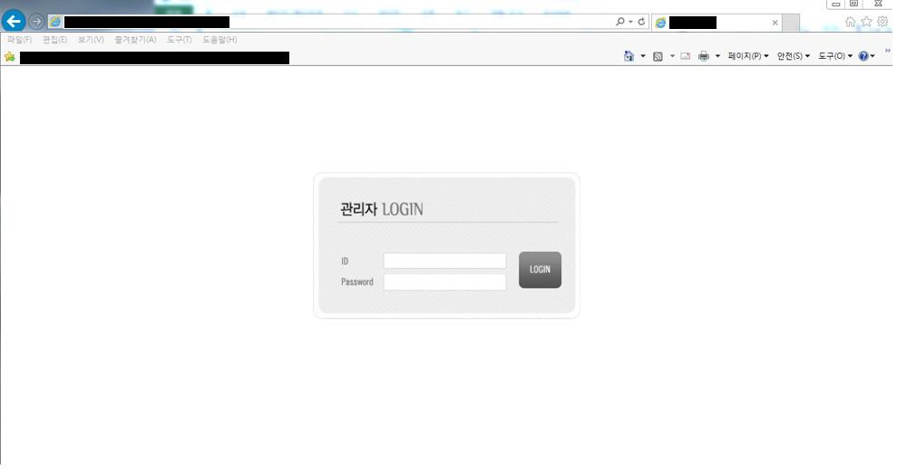
※ 위치정보 시스템에 대한 관리자의 로그인 화면 또는 식별 및 인증화면, 절차 등을 캡처하여 첨부

※ 회사는 인터넷망으로 위치정보시스템에 접근하는 경우, 외부로부터 접근을 차단하기 위하여 별도 식별 및 인증화면, 절차 등을 캡처하여 첨부

󰊲 암호화․방화벽 등의 설치
저장 암호화 캡처화면
<DB Table 등 암호화 적용화면 캡처>
o 암호화 적용 알고리즘 : 예시) AES-128
o 위치정보가 암호화되어 저장된 DB 테이블 화면 캡처 예시
o 위치정보를 DB에 저장하지 않는 경우 “위치정보를 저장하지 않음” 기재

구간암호화 캡처
o 암호화 적용 알고리즘 : 예시) SHA-256

※ 유효기간이 1개월 이상 남은 인증서를 첨부

방화벽 등 접근통제장치 캡처
< 논리서버(클라우드 서버 등) 운영 시에만 작성(해당 없을 시 삭제) >
<방화벽 정책 설정 화면 예시>
위치정보시스템 접근(인바운드) 시 접속자(소스, 출발지 등)에 대하여 IP/Port를 “white list(OO만 허용)” 또는 “Black list(OO는 거부)”로 지정하는 정책을 설정하는 화면
위치정보시스템에서 정보 전송(아웃바운드) 시 수신지(목적지, 도착지(Destination) 등)에 대하여 IP/Port를 “white list(OO만 허용)” 또는 “Black list(OO는 거부)”로 지정하는 정책을 설정하는 화면

󰊳 위치정보시스템 접근사실의 기록․보존
접근사실 기록 시스템 적용화면 캡처
①위치정보시스템의 관리자 접근사실 기록 확인자료

취급대장 운영ㆍ관리 적용화면 캡처
②위치정보의 이용ㆍ제공사실 확인자료
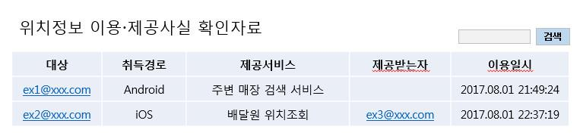
❍ 작성방법(이 부분은 서류 작성시 참고만 하시고, 삭제하여 주세요)
- 사업자가 이용자의 위치정보를 전송받을 때마다 위 표의 항목들을 기본으로 로그를 남겨야 함
대 상 : 이름, 핸드폰 번호, 이메일, UUID 등 개인위치정보주체를 식별할 수 있는 정보 기록
※ 이름, 핸드폰 번호, 이메일주소 등을 직접 사용하지 않고, 별도로 부여한 이용자 식별 값을 기록하는 것도 가능
취득 경로 : 사업자가 위치정보를 취득하게 된 경로 정보
※ 위치정보를 제공하는 위치정보사업자에 대한 식별 정보 기록
제공서비스 : 사업자가 제공하는 서비스 명
※ 서비스명을 직접 사용하지 않고, 별도의 서비스 식별 값을 부여해서 기록하는 것도 가능
- 서비스 식별정보에 대한 부연 설명 필요
제공받는자 : 이용자의 위치정보를 이용자가 지정하는 제3자에게 제공하는 경우 제공 받는 자
※ 제3자 제공이 없는 경우 “ ”(공란)으로 표기, 하단에 “개인위치정보의 제3자 제공 없는 서비스” 기재
이용 일시 : 이용자의 위치정보를 전송받은 시간으로(초단위 까지 표기)

※ 위치정보시스템에 의하여 자동으로 기록‧보존되도록 구현하여야 합니다.

󰊴 보안프로그램의 설치 및 운영
보안 프로그램 캡처
<서버> | <관리자 PC>
 | 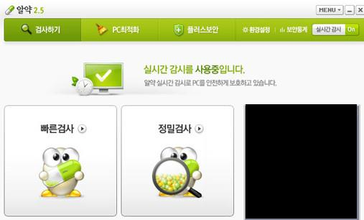

보안소프트웨어 운영 현황
구분 |  | 용도 | 수량 | 비고
대상 | S/W명
서버 | V3 Net for server 6.0 | 서버용 바이러스 | 0
서버 | ClamAV | 서버용 바이러스 | 0
PC | 알약 | 바이러스 | 0

※ 샘플양식처럼 보안소프트웨어 운영현황을 작성하여 첨부

[첨부 3] 법인 설립 또는 사업자 등록 여부를 확인할 수 있는 서류
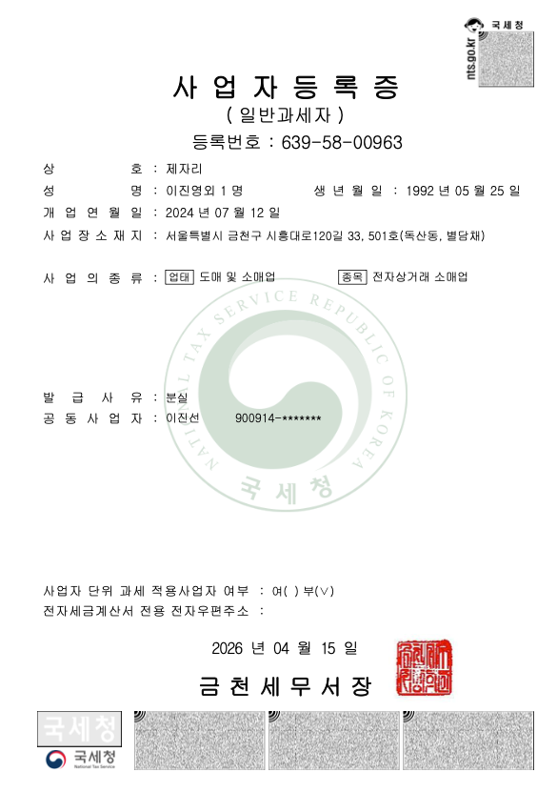

보안 관련 검토 요청사항 보완서
본 보완서는 2026년 8월 9일 기준 REAL_QR_FIND 운영 소스에 실제 구현된 위치정보 보호조치와 별도 제출이 필요한 운영 증빙을 구분하여 정리한다. 본문과 내용이 다른 경우 본 보완서의 구현 현황을 우선 적용한다.

1. 검토 요청사항 반영 현황
검토 항목 | 반영 내용 | 상태
식별·인증 | 개별 계정, PBKDF2-SHA-256 비밀번호 해시, 가입·변경 시 조합 규칙 검증 | 구현
로그인 실패 제한 | 동일 로그인 식별자 3회 연속 실패 시 15분 잠금, 성공 시 초기화 | 구현·시험
단계별 권한 | 시스템 자동수집 / 위치정보관리책임자 / 위치정보취급자 / 일반관리자 분리 | 구현
저장 암호화 | 위도·경도·정확도·위치설명 AES-256-GCM 암호화, 키 분리 보관 | 구현
취급대장 | 수집·제공·파기 사실과 대상·경로·수신자·목적·시각·결과 자동 기록 | 구현
접근기록 | 인증·열람·내보내기·권한변경 기록, 연속 HMAC 해시 | 구현
자동 파기 | 수집 후 24시간 경과 시 좌표 암호문·지도 URL·위치설명 삭제 및 파기대장 기록 | 구현
외부 증빙 | Vercel/Turso 계정·Invoice·방화벽, TLS 인증서, 관리자 PC 백신·업데이트 | 운영자 첨부 필요

2.1 서비스 시나리오
① 발견자가 관리대상의 QR 또는 공개 링크로 접속한다. ② 서버가 QR 활성화, 관리대상 매칭 및 서비스 상태를 검증한다. ③ 발견자가 수집항목·목적·지정 보호자 제공·24시간 보유기간을 확인하고 별도 동의한다. ④ 브라우저와 단말 운영체제가 위치 권한을 요청한다. ⑤ 동의와 권한이 확인된 경우에만 위도·경도·정확도를 HTTPS로 전송한다. ⑥ 서버는 좌표 범위와 시간당 요청 한도를 검증한 뒤 AES-256-GCM 암호문으로 저장한다. ⑦ 카카오맵 링크를 일시 생성하여 지정 보호자에게 푸시로 제공하고 수집·제공 사실을 취급대장에 기록한다. ⑧ 권한 있는 취급자의 열람·내보내기는 접근기록에 남는다. ⑨ 수집 후 24시간이 지나면 원본 좌표 암호문과 지도 URL을 자동 파기한다.

2.2 위치정보 데이터 흐름도
단계 | 처리 주체 | 처리 | 저장·출력
1 | 발견자 | QR 접근 및 별도 동의 | 동의버전·시각·비식별 요청자
2 | 브라우저·OS | Geolocation API로 단발성 위치 산출 | 위도·경도·정확도
3 | Vercel Next.js API | QR·좌표·요청한도 검증 | 정상 요청 또는 오류
4 | 암호화 모듈 | AES-256-GCM 암호화 | 좌표 암호문·인증태그
5 | Turso/libSQL | 암호문과 동의·취급대장 저장 | 원본 IP·지도 URL 미저장
6 | Web Push | 일시 생성 카카오맵 링크 제공 | 지정 보호자 알림
7 | 취급자 | 직무권한 검증 후 제한적 열람 | 접근사실·무결성 해시
8 | 자동 파기 | 24시간 만료 원본 삭제 | 파기 사실만 대장 보존

3.2 위치정보의 기술적 보호조치 내역
항목 | 조치 내역 | 증빙
식별 및 인증 | ID/PW 및 SNS 개별계정, 비밀번호 조합 규칙, 3회 실패 시 15분 접근 제한 | 로그인·보안관리 화면
단계별 접근통제 | 자동수집과 사람계정 분리, 관리책임자만 파기·내보내기·권한관리 | 취급자 권한표
저장 암호화 | 위치 필드 AES-256-GCM, 암호키는 Vercel Secret으로 DB·소스와 분리 | 보안관리·DB 암호문
구간 암호화 | HTTPS/TLS, HSTS, nosniff, referrer·permissions 정책 | 인증서·응답헤더
접근기록 | 인증·열람·내보내기·권한변경 자동 기록, 최소 1년 보존 정책 | 접근기록 그리드
취급대장 | 수집·제공·파기 확인자료 자동 기록, 실제 좌표 제외 | 취급대장 그리드
파기 | 24시간 만료 시 좌표·암호문·지도 URL 삭제, 파기 로그 생성 | 파기 현황·대장
보안프로그램 | 의존성 취약점 점검과 배포검증, 관리자 PC 백신·OS 자동업데이트 | 빌드 결과·현장 캡처

3.4 단계별 접근 권한 제한
구분 | 수집 | 이용/열람 | 보호자 제공 | 파기 | 내보내기 | 권한관리
시스템 자동처리 | O | O | O | O | - | -
위치정보관리책임자 | - | O | O | O | O | O
위치정보취급자 | - | O | O | - | - | -
일반 관리자 | - | - | - | - | - | -

모든 직무를 O로 통일하지 않는다. 자동수집은 사람 계정과 분리하고, 취급자는 업무상 필요한 이용·제공 권한만 가진다. 권한 부여·변경·말소 이력은 대상자, 수행자, 사유, 변경 전·후 값과 무결성 해시를 포함하여 5년 이상 보존한다.

4.1 주요설비내역
장비항목 | 활용기능 | 설치·운영장소
Vercel CDN·웹 호스팅 | HTTPS, PWA, 정적자원 | Vercel 클라우드
Vercel Functions | 인증, 위치공유 API, 암호화·파기 | Vercel 서버리스 실행환경
Turso/libSQL | 회원·QR·위치 암호문·취급대장·접근로그 | Turso 클라우드
GitHub | 소스·변경·배포 이력 | GitHub 클라우드
관리자 업무용 PC | 운영·민원·보안 점검 | 사업장 내 지정 단말
사업장 네트워크 | 관리자 인터넷 접속 | 사업장 내 네트워크 장비

4.2 설치장소 및 확인서류
클라우드 장비는 Vercel 및 Turso가 운영하는 데이터센터에 설치된다. 제출 시 Vercel 프로젝트·도메인·기능·Invoice, Turso 데이터베이스·리전·백업·Invoice, GitHub 저장소 권한 화면을 첨부한다. 별도 IDC 계약서가 없으면 서비스 제공자명과 이용 중인 기능이 확인되는 계정정보·청구 화면으로 대체한다. 관리자 PC와 네트워크 장비는 사업장 주소, 장비 사진, 백신 실시간 감시, 최근 업데이트일, OS 자동업데이트와 화면잠금 자료를 첨부한다. 비밀키와 토큰 값은 반드시 마스킹한다.

5. 구현 증빙 화면

[증빙 1] 위치정보 보안관리: 암호화·자동파기·권한표·취급대장·접근기록

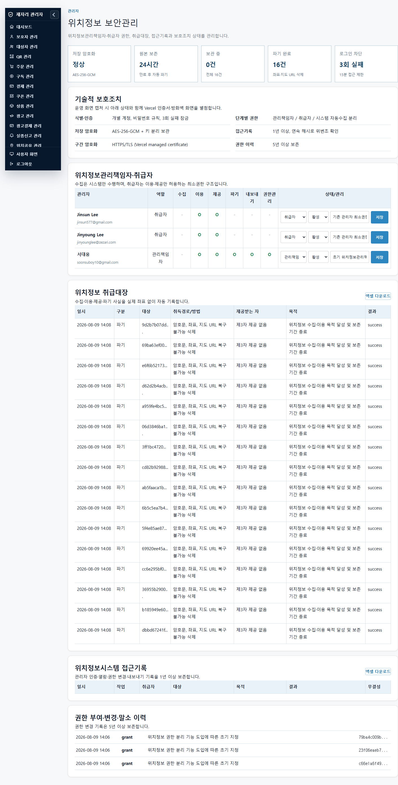

[증빙 2] 관리자 식별 및 인증 화면

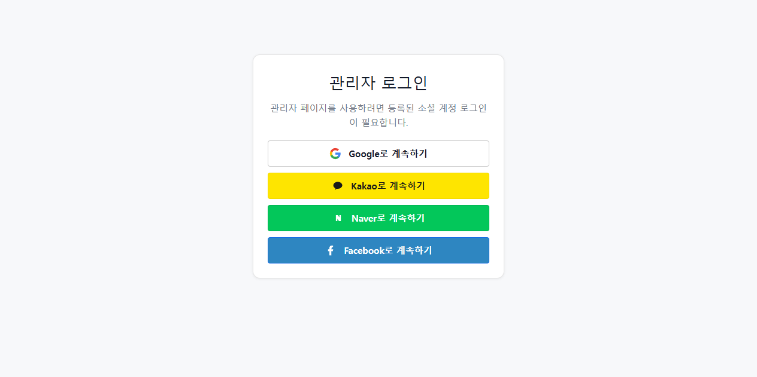

[증빙 3] 발견자 위치정보 별도 동의 화면

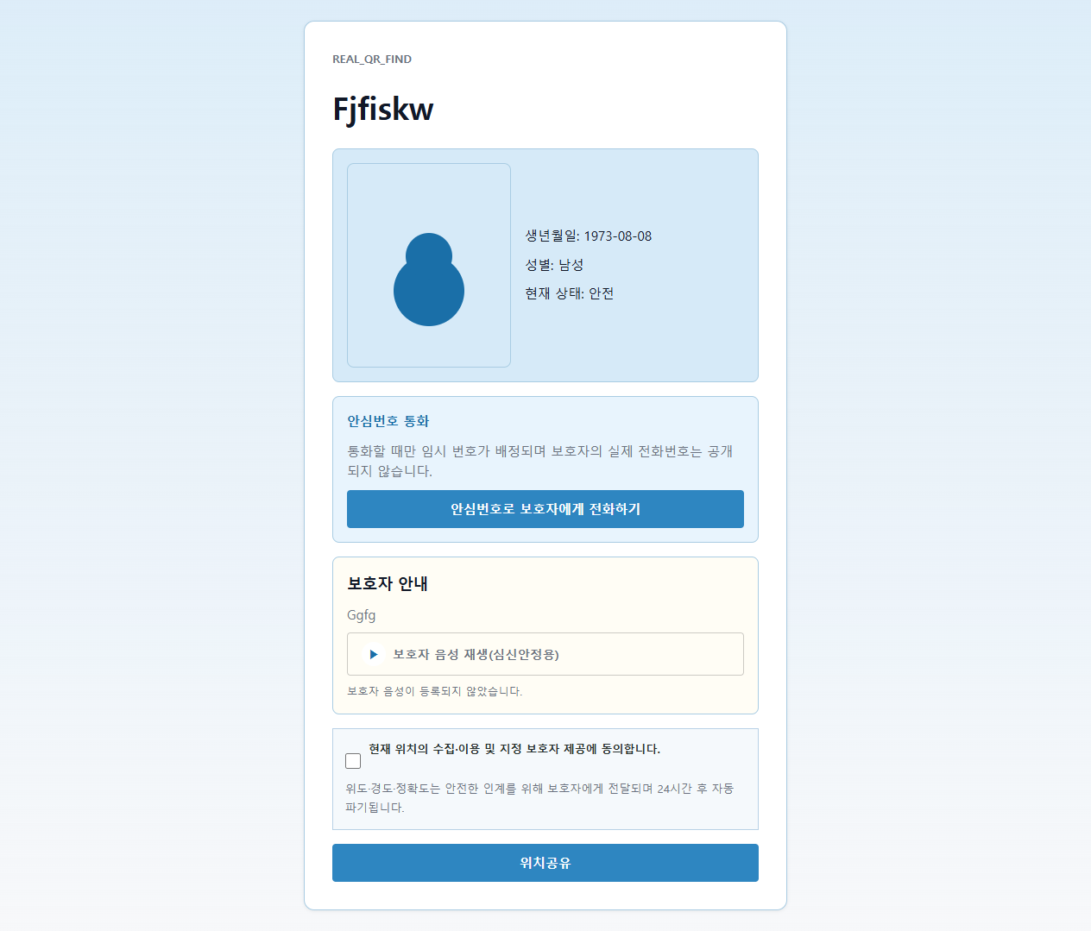

6. 제출 전 운영자 첨부자료
① 제출일 기준 유효기간이 1개월 이상 남은 zezari.family TLS 인증서 상세 ② Vercel 프로젝트 계정·도메인·Firewall/WAF 또는 플랫폼 보안 화면과 Invoice ③ Turso 계정·DB 리전·백업·저장 암호화 공식 확인자료와 Invoice ④ 값이 마스킹된 Vercel 환경변수 목록 ⑤ 관리자 PC 백신·최근 업데이트·OS 자동업데이트·화면잠금 ⑥ GitHub·Vercel·Turso 관리자 MFA ⑦ 위치정보관리책임자·취급자 지정서, 보안서약서, 연간 교육·자체검사 기록

